

INTERFAZ GRÁFICO DE ANÁLISIS Y PROCESADO DE SEÑALES DE SONIDO

MANUAL DE USUARIO



DAVID FERNÁNDEZ FARTO

MARCO ANTONIO VILLA APARICIO

MARIO PÉREZ RODRÍGUEZ

# **Índice**

**Panel de control** 1

**Opciones de visualización** 4

**Información de la señal** 7

**Control de buffer** 19

**Generador de ruido** 26

**Gráficas** 31

Representación temporal 26

Representación frecuencial 28

Espectrograma 30

**Control de gráficas** 31

**Pestañas** 31

Compresión/Expansión 26

Cuantificación 28

Espectrograma 30

Inversión temporal 26

Desfase 28

Efectos 30

**Generador de señales simples** 31

**Filtrado** 31

**Modulación** 31

# **Introducción**

El objetivo de esta memoria es presentar el funcionamiento del interfaz gráfico de análisis y procesado de señal de sonido realizado mediante el programa Matlab AppDesigner. Para complementar lo expueso en este informe, se adjuntarán un manual enfocado en la programación llevada a cabo, y un videotutorial que ilustre las funcionalidades detalladas en este manual de uso.

La interfaz del programa está divida en tres columnas, como podemos ver en la figura 1 METED DEBAJO DE ESTE PARRAFO LA FOTO DE LA INTERFAZ QUE EN EL PORTATIL NO SE PILLA ENTERA. Para detallar las funcionalidades implementadas, iremos recorriéndola de arriba abajo y de izquierda a derecha, de forma que, el primer elemento del que se hablará es el botón de guardar, y el último será el panel de modulación.

1. PANEL DE CONTROL
2. OPCIONES DE VISUALIZACIÓN
3. INFORMACIÓN DE LA SEÑAL
4. CONTROL DE BUFFER
5. GENERADOR DE RUIDO
6. GRÁFICAS

6.1 REPRESENTACIÓN TEMPORAL

6.2 REPRESENTACIÓN FRECUENCIAL

6.3 ESPECTROGRAMA

1. CONTROL DE GRÁFICAS
2. PESTAÑAS DE NO SE COMO LLAMARLO

Contienen diferentes herramientas para modificar las señales presentes.



8.1 COMPRESIÓN/EXPANSIÓN

A partir de un factor entero introducido por el usuario, se escala, en tiempo, la duración de la señal, y en frecuencia, el espectro de la señal.

Por defecto, vemos en la figura que los factores de escala valen 1, lo cual es equivalente a no modificar la señal. Si aplicamos un factor de compresión 4 a la señal, el resultado sería que su duración en tiempo se reduciría a una cuarta parte, mientras que su espectro en frecuencia se expandiría por 4. Para la expansión ocurría de forma inversa, la duración en tiempo se expandiría por 4 y el espectro se reduciría a una cuarta parte. Un factor 0 no tiene sentido.

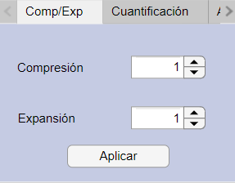

8.2 CUANTIFICACIÓN

Con esta funcionalidad es posible simular el resultado de pasar la señal por un cuantificador. Simplemente tenemos que indicar el número de bits con el que queremos cuantificar. Si queremos que la señal se cuantifique en 8 niveles, tendremos que seleccionar un número de bits igual a 3, puesto que, recordamos que: niveles=2número de bits. Un factor 0 no tendría sentido.

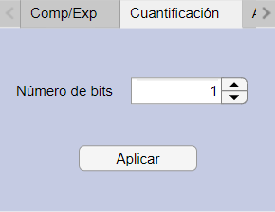

8.3 AMPLIFICACIÓN/ATENUACIÓN

Funcionalidad sencilla que permite aumentar o disminuir la amplitud de la señal tanto en tiempo como en frecuencia a partir de un factor introducido por el usuario. Factores 0 no tienen sentido.

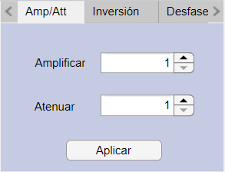

8.4 INVERSIÓN TEMPORAL

Tal como su nombre indica, esta herramienta nos permite invertir la señal temporal, de forma que el primer valor de la señal pasa a ser el último y viceversa.

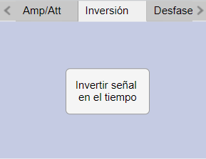

8.5 DESFASE

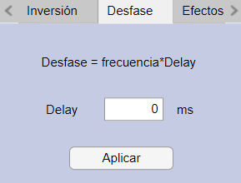

8.6 EFECTOS

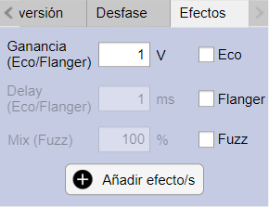

1. GENERADOR DE SEÑALES SIMPLES

La aplicación permite generar señales sin necesidad de tener que cargarlas. El usuario no tiene nada más que elegir el tipo de onda de onda, indicar una serie de parámetros, y pulsar el botón de generar. En la figura vemos los valores por defecto.

De arriba a abajo tenemos, el tipo de onda, la amplitud en voltios, la frecuencia en herzios, la duración en segundos, y la frecuencia de muestreo en herzios.

Los tipos de ondas disponibles son, senos, cosenos, señales cuadradas, señales triangulares, y señales de diente de sierra.

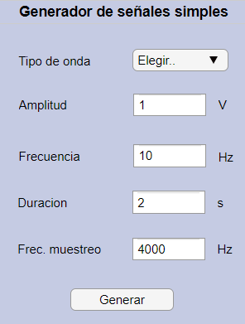

1. FILTRADO

En el panel de filtrado encontramos todos los parámetros necesarios para generar un filtro Butterworth que podamos aplicar a la señal.

En la figura, de arriba a abajo nos encontramos con, una selección del tipo de filtro, su orden, su ganancia, su frecuencia de corte, y su segunda frecuencia de corte. Vemos que este último parámetro aparece en otra tonalidad, representando que no está disponible. Sólo va a aparecer si el tipo de filtro seleccionado es elimina banda o paso banda.

Los tipos de filtros disponibles son: paso bajo, paso alto, elimina banda, y paso banda.

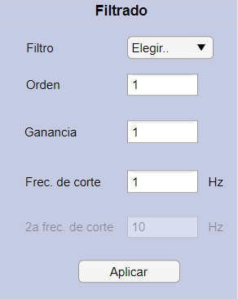

1. MODULACIÓN

El programa permite simular cuatro tipos de modulaciones analógicas a partir de la introducción de la frecuencia de la portadora. Junto al botón de modular aparece otro de demodular, el cual permite deshacer la modulación aplicada. Los tipos de modulaciones disponibles son, de amplitud (AM), de frecuencia (FM), de fase (PM) y de amplitud en cuadratura (QAM).

